認知症高齢者等安全確保事業
★認知症等により行方不明になる心配を感じている人へ★

普段から気をつけておくこと
○お出かけの時は、行き先を確認
○お出かけの時の服装・持ち物をできるだけ覚えておく。
○名前や連絡先を記したカードをかばんや財布に入れておく。
携帯、杖、衣類の内側に記名、アイロンプリント等の活用（下記参照）
○位置情報がわかるGPS機能付携帯や端末を活用する。（裏面参照）

見守りグッズ の無料配布をしています。
★アイロンプリントネーム
★ネームカード 、★かかと用反射材

【対象者】和泉市認知症高齢者等SOSおかえりネットワーク事前登録を
している人。

【配布枚数】①ネームカード４枚 ②アイロンプリントネーム1シート（21枚入り）
③超高輝度反射のかかと用反射材 靴２足分（４枚）
※追加でグッズが必要な場合は、お問い合わせください。
- ネームカード
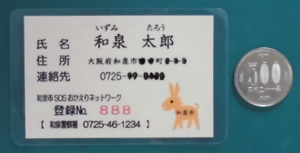
・日ごろ持ち歩く財布やバッグに入れておく
・ポケットに入れておく

本人には「身分証」としてお渡しすると、
安心感をもたらし、自ら大事にポケットや
財布などに入れてくださる場合もあるようで
す。ご家族等と外出の際に、その時だけで
も使用していただくと、はぐれてしまった
時などの行方不明時の対応に役立てること
ができます。

- アイロンプリントネーム ③かかと用反射材（シール）
普段よく着る服にさりげなく貼ります。 普段よく履く靴のかかとに貼ります。
暗闇で、反射材が光ります。

服のポケットに
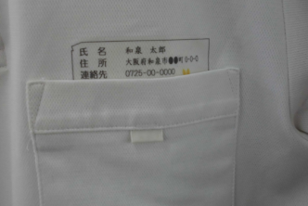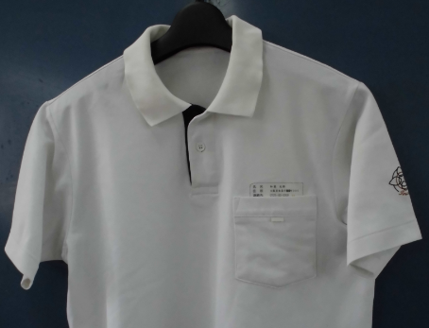
和泉市 no.1
（反射材には、ＳＯＳおかえりネットワーク登録番号を記載しています）

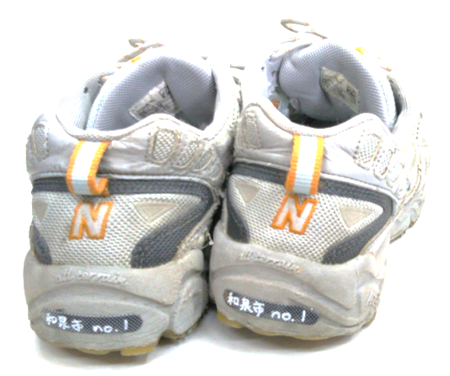

ズボンのポケットに
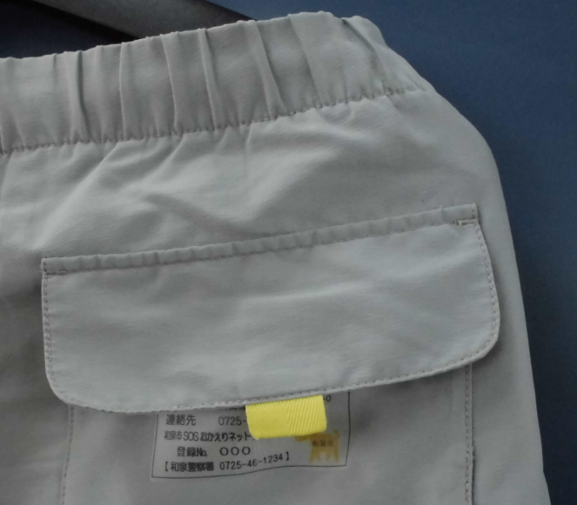
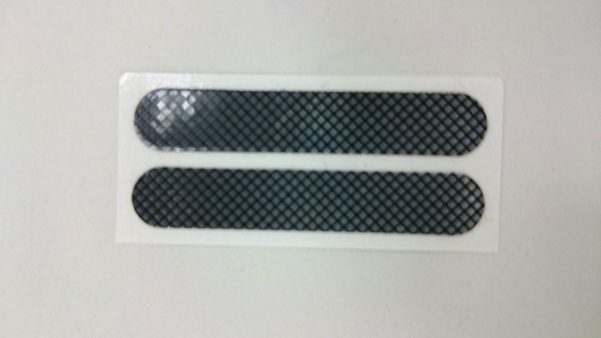
和泉市 no.1

和泉市 no.1

